COC调度大屏需求确认书
深圳机场扩建工程 · 智慧工程建设管控一体化平台
文档编号 | SZAIR-COC-REQ-20260702
版本 | V1.0
编制日期 | 2026年7月2日
适用范围 | COC调度指挥中心大屏（1920×1080）
确认状态 | 待业务方确认

一、背景与目标

二、功能范围
COC调度大屏是深圳机场扩建工程智慧工程建设管控一体化平台的核心展示入口，面向工程指挥部及项目管理人员，提供视频监控、项目进度、人员与隐患分析、红黑榜、远程调度、会议管控等一屏统览能力。本文档基于当前工程原型页面，对核心功能与界面布局进行需求确认，并附核心页面截图供业务方评审。
模块 | 说明 | 本期状态
工程指挥部视图 | 一屏展示全项目监控、进度、红黑榜、劳务/隐患分析 | 已实现原型
单项目视图 | 切换至具体项目后展示该项目监控、劳务、隐患清单 | 已实现原型
项目调度 | 巡检对讲、关联监控、任务单/提示函/处罚单、隐患清单 | 已实现原型
领导讲话 | 调度会议设备列表、发言排序、全员静音/取消静音 | 已实现原型
会议签到 | 右侧浮窗签到，支持照片缩略图与岗位展示 | 已实现原型
进度详情 | 项目进度甘特/节点明细二级页 | 已实现原型

3.1 工程指挥部首页
默认进入工程指挥部视角，左侧为监控列表与巡检对讲设备，中部为关联视频监控与进度总览，右侧为项目红黑榜、劳务分析、隐患分析。顶部支持组织/项目树切换与关闭大屏。

三、核心页面需求确认（附截图）
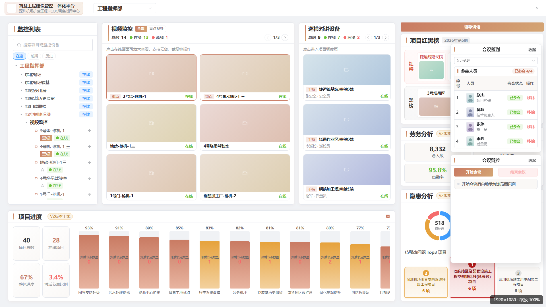
需求项 | 需求描述 | 确认
布局 | 1920×1080 自适应缩放，左73%右27%分栏 | □ 同意 □ 修改
监控列表 | 按项目树展示摄像头与巡检设备，支持在建/前期/历史筛选 | □ 同意 □ 修改
关联监控 | 6宫格分页展示，支持重点监控筛选 | □ 同意 □ 修改
红黑榜 | 红榜在上、黑榜在下；黑榜横向展示有效条目 | □ 同意 □ 修改
在监控列表或顶部组织树选择具体项目后进入。右侧切换为「项目调度」入口、项目劳务统计与项目隐患清单；左侧展示该项目监控与巡检对讲设备。
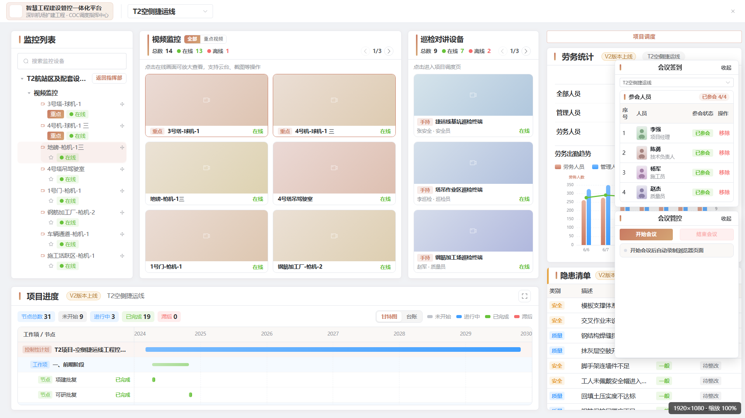
需求项 | 需求描述 | 确认
项目切换 | 支持从监控树/组织树切换项目并返回指挥部 | □ 同意 □ 修改
项目调度 | 右侧提供项目级调度入口 | □ 同意 □ 修改
隐患清单 | 展示当前项目隐患列表 | □ 同意 □ 修改

3.3 项目调度页
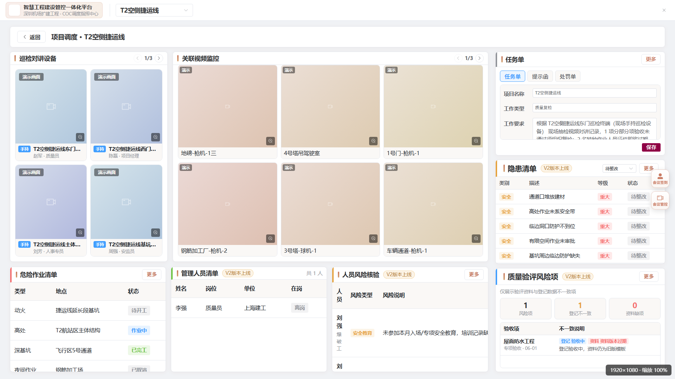
项目调度为远程调度核心页面：上方为巡检对讲画面与关联视频监控（支持1/2/4宫格分页）；下方为调度记录与质量/安质相关面板；右侧为任务单、提示函、处罚单文书面板。

3.2 单项目视图
需求项 | 需求描述 | 确认
视频区 | 巡检对讲 + 关联监控同屏展示，支持分页 | □ 同意 □ 修改
任务单 | 工作类型、工作要求、执行人（默认项目经理）、完成时限 | □ 同意 □ 修改
提示函 | 项目名称、事项描述、指派人（默认项目经理）、完成时限 | □ 同意 □ 修改
处罚单 | 事由、内容（不含责任单位/条款/金额字段） | □ 同意 □ 修改
隐患清单弹窗 | 支持日期范围筛选（弹窗内） | □ 同意 □ 修改

3.4 领导讲话（调度会议）
需求项 | 需求描述 | 确认
设备排序 | 发言中设备优先，主持人始终第一 | □ 同意 □ 修改
默认静音状态 | 进入页面默认全部未静音 | □ 同意 □ 修改
批量控制 | 支持全员静音 / 取消静音 | □ 同意 □ 修改
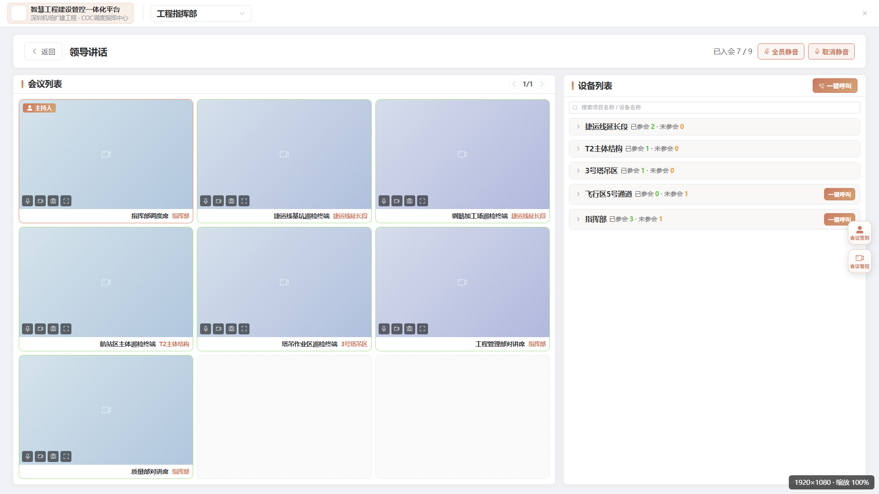
从工程指挥部红黑榜区域进入。展示参会设备列表，默认全部未静音；正在发言设备排在前面（主持人固定首位）；提供「全员静音」「取消静音」批量控制。
在单项目视图点击进度面板展开按钮进入二级页，展示项目进度甘特/节点明细，支持返回上一级。
需求项 | 需求描述 | 确认
入口 | 进度面板提供展开/详情入口 | □ 同意 □ 修改
内容 | 展示项目进度节点/甘特信息 | □ 同意 □ 修改
导航 | 支持返回单项目首页 | □ 同意 □ 修改

3.5 项目进度详情
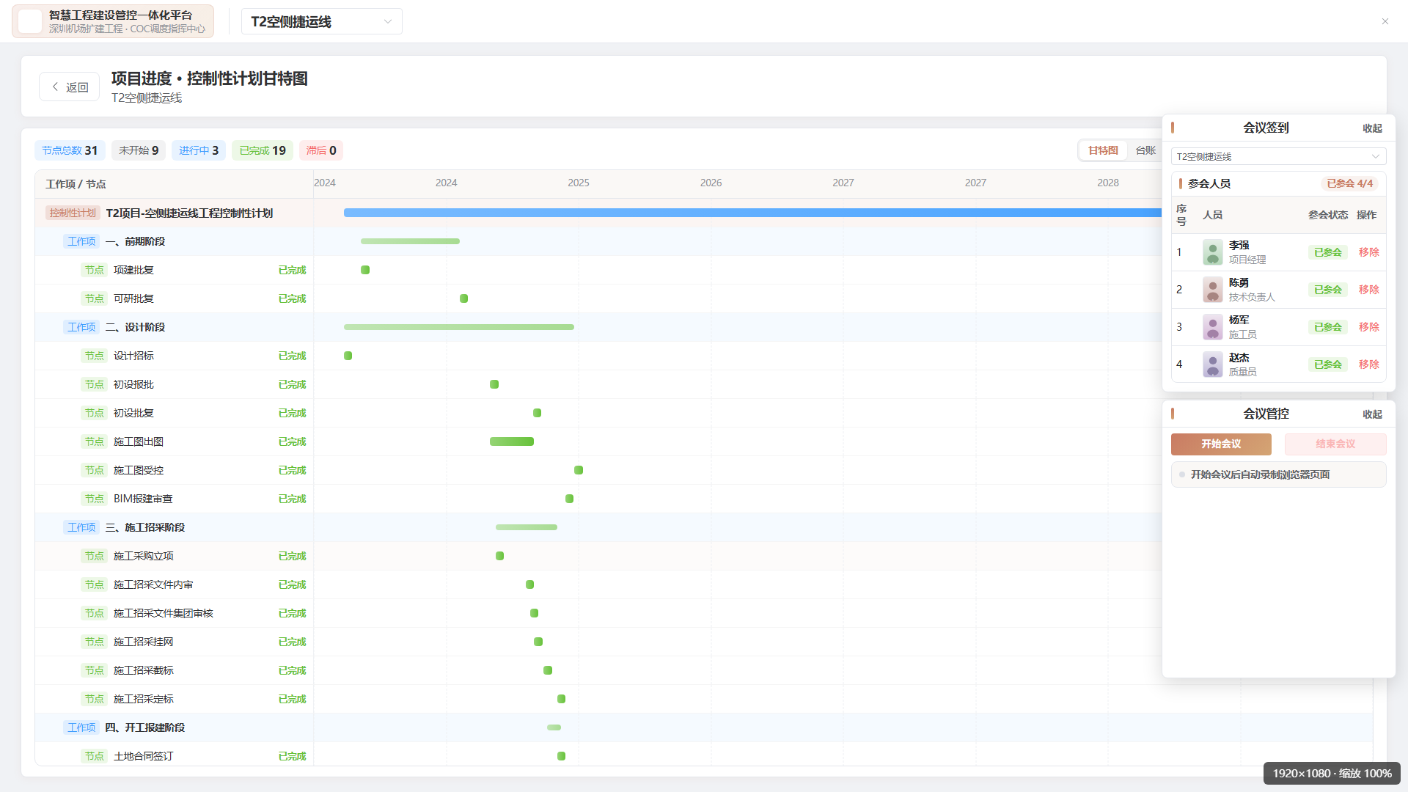

3.6 巡检对讲单设备页
点击巡检对讲设备卡片进入二级页，默认单画面展示手持/App设备实时画面；画面下方展示人员姓名及岗位（如「张安全 · 安全员」）；设备名称左对齐，设备类型标签仅展示「手持」「App」。
需求项 | 需求描述 | 确认
画面布局 | 单设备默认1宫格全屏展示 | □ 同意 □ 修改
人员信息 | 视频下方展示姓名 + 岗位 | □ 同意 □ 修改
设备标签 | 仅显示手持 / App | □ 同意 □ 修改
关联监控 | 支持1/2/4宫格分页浏览 | □ 同意 □ 修改

四、其他共性需求
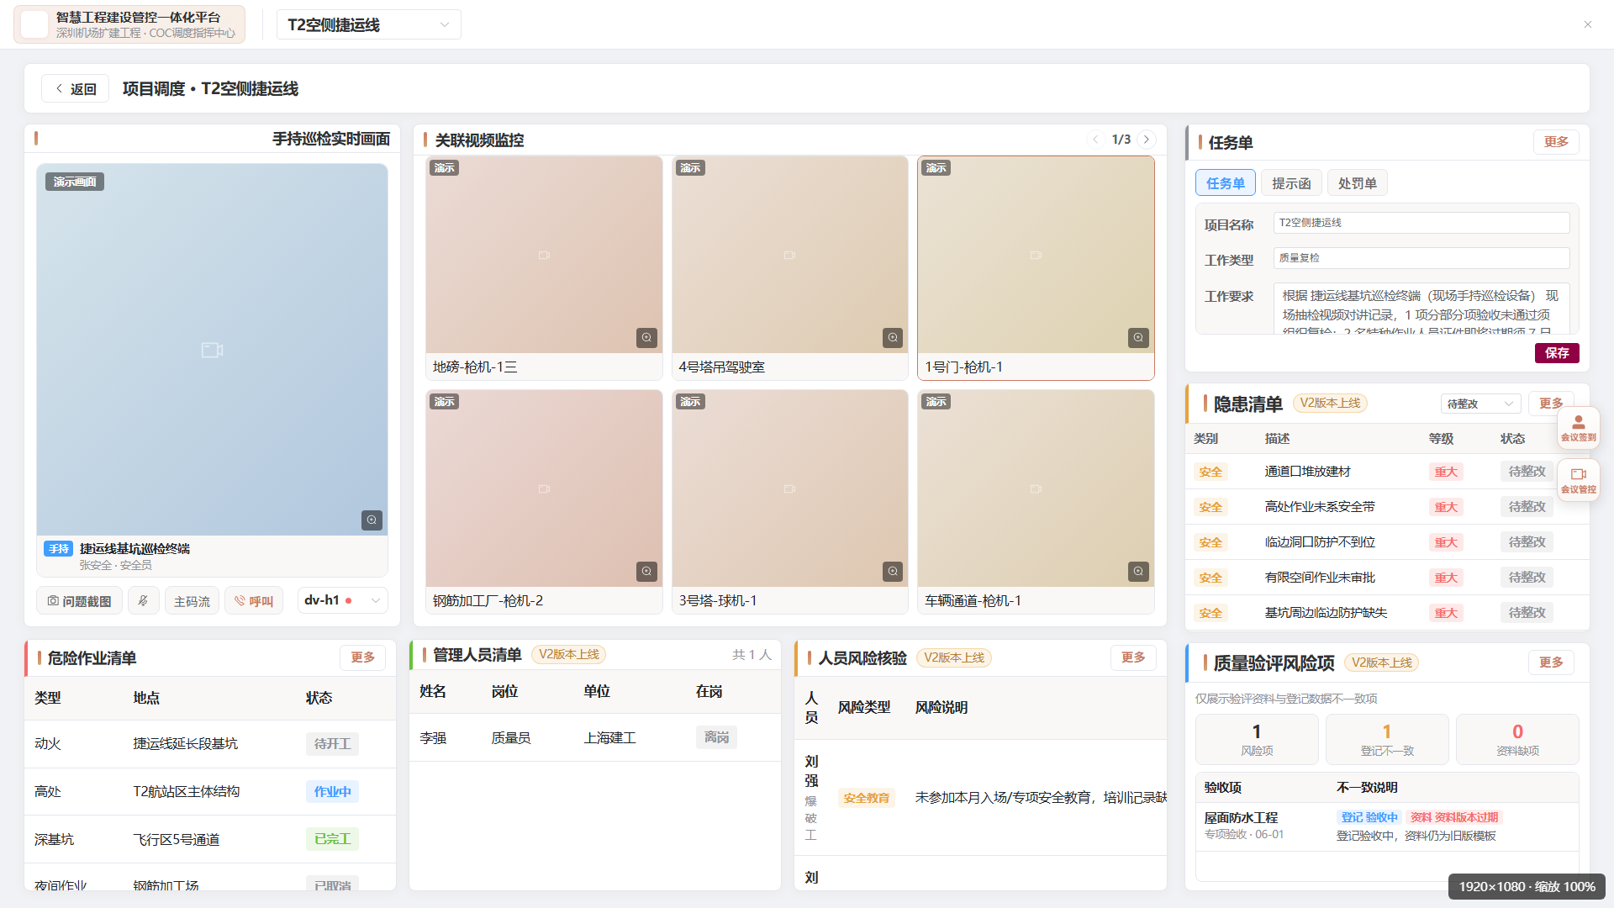

五、确认意见
类别 | 要求 | 确认
分辨率 | 设计基准 1920×1080，浏览器窗口自适应等比缩放 | □ 同意 □ 修改
会议签到 | 右侧浮窗：姓名前展示照片缩略图（可放大），岗位在姓名下方 | □ 同意 □ 修改
问题截图 | 支持任务单/提示函/处罚单/隐患登记，数据同步后台 | □ 同意 □ 修改
数据说明 | 当前为演示 Mock 数据，联调阶段对接真实接口 | □ 同意 □ 修改
说明：截图取自工程原型环境（http://localhost:5173/#/coc），仅供需求确认使用；最终以联调上线版本为准。
确认方 | 姓名 | 意见 | 签字 / 日期
建设单位
监理单位
施工单位
信息化项目组

